EBI-Organisatoren-Konto: Verfahren zur Erstellung und Konfiguration Ihres EU-Login-Kontos für die Einleitung und Verwaltung einer Initiative

1. Hintergrund
Der erste Schritt für die Einleitung einer Europäischen Bürgerinitiative besteht darin, ein EU-Login-Konto einzurichten (sofern Sie noch keines haben). Mithilfe dieses Kontos, das Sie mit Ihrer persönlichen E-Mail-Adresse einrichten können, erhalten Sie Zugang zu dem Modul für EBI-Organisatoren, über das Sie Ihre Initiative verwalten können.
Um die Sicherheit zu erhöhen, erfolgt die Anmeldung nunmehr durch eine Zwei-Faktor-Authentifizierung, die nach der Passwort-Eingabe einen zusätzlichen Schritt erfordert. Dafür müssen Sie in Ihrem EU-Login-Konto Ihre Mobiltelefonnummer registrieren.
Das Verfahren zur Einrichtung eines EU-Login-Kontos und zur Verknüpfung Ihres EU-Login-Kontos mit Ihrer Mobiltelefonnummer wird nachstehend beschrieben.

2. Erstellung eines EU-Login-Kontos
Nachdem Sie auf die Schaltfläche „Organisatoren-Konto“ ( https://register.eci.ec.europa.eu/organisers ) geklickt haben, um ein Organisatoren-Konto einzurichten,
werden Sie zur EU-Login-Seite weitergeleitet:
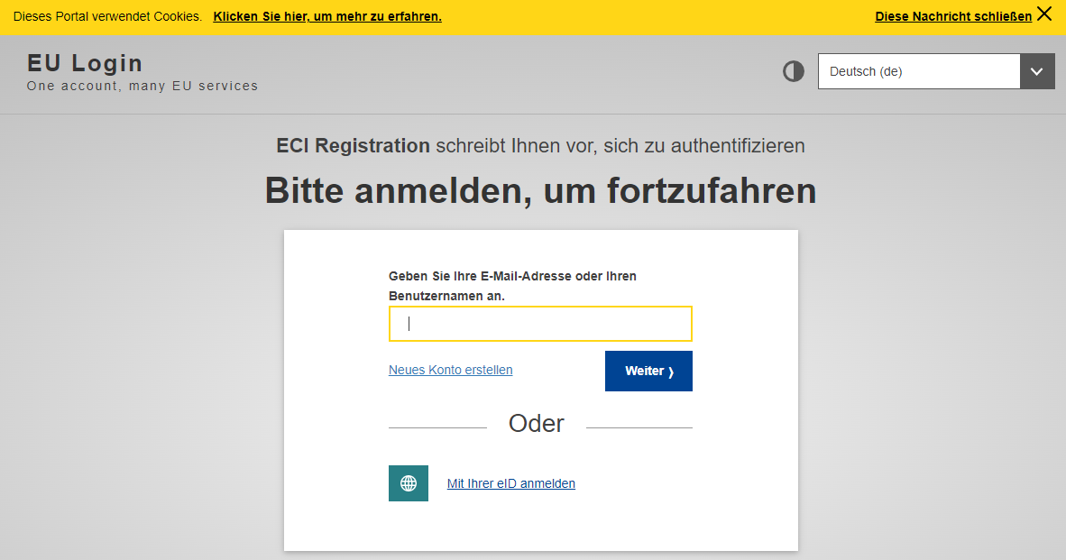
Wenn Sie noch kein Konto haben, klicken Sie bitte auf den Link Neues Konto erstellen (wenn Sie bereits ein Konto haben, gehen Sie zu Schritt 3).

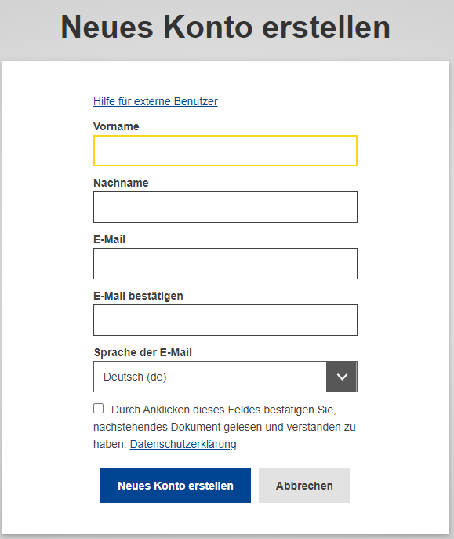
Nachdem Sie alle Felder ausgefüllt, das Kästchen zur Datenschutzerklärung angeklickt und auf die Schaltfläche „Neues Konto erstellen“ geklickt haben, wird Ihre Anfrage bearbeitet.
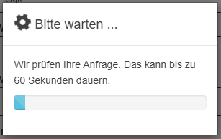

Wenn dieser Schritt abgeschlossen ist, erhalten Sie folgende Nachricht:
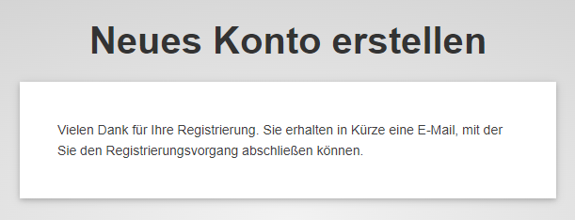
Gehen Sie in Ihr E-Mail-Konto, öffnen Sie die erhaltene E-Mail und klicken Sie auf den Link, um ein Passwort anzulegen.
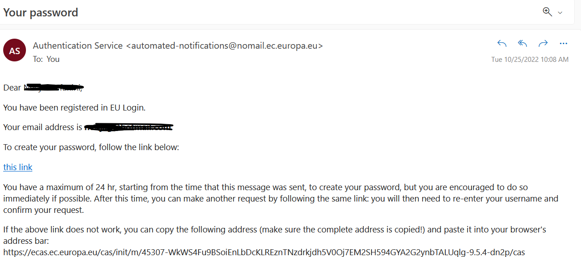

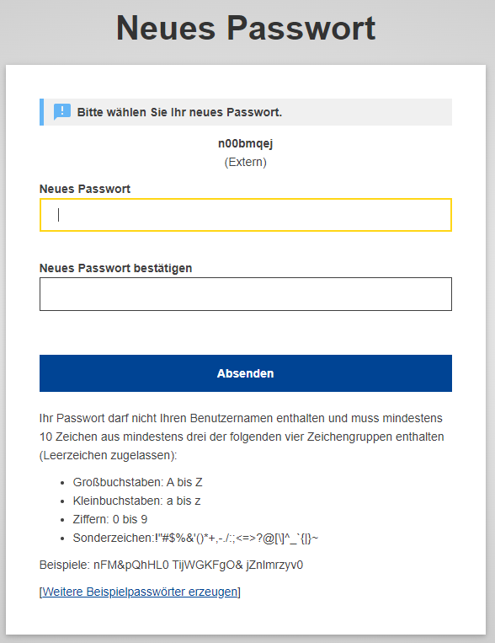

3. Verknüpfung von EU-Login-Konto und Mobiltelefonnummer
Sobald Ihr EU-Login-Konto angelegt ist, müssen Sie das Konto mit Ihrer Mobiltelefonnummer verknüpfen, um die Zwei-Faktor-Authentifizierung einzurichten.
Das Verfahren zur Verknüpfung einer Mobiltelefonnummer mit einem EU-Login-Konto wird im EU-Login-Benutzerhandbuch beschrieben, das auf folgender Seite (auf Englisch) abrufbar ist: https://webgate.ec.europa.eu/cas/manuals/EU_Login_Tutorial.pdf
Lesen Sie bitte zunächst folgenden Abschnitt des EU-Login-Benutzerhandbuchs:
  - Seite 24: „Register a mobile phone number for receiving verification SMS“ (Mobiltelefonnummer registrieren, um Überprüfungs-SMS zu erhalten)
Hinweis: Wenn Sie die Registrierung Ihrer Mobiltelefonnummer abgeschlossen haben, sollte es bereits ausreichen, wenn Sie sich anhand der Methode „Mobiltelefon + SMS“ authentifizieren:
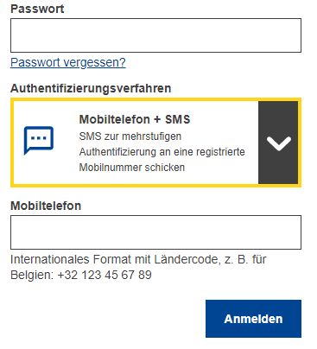
Wenn Sie hingegen eine andere Authentifizierungsmethode nutzen möchten, die schneller als die Anmeldung über SMS ist, gehen Sie zum Abschnitt „Install and initialise the EU Login Mobile App“ (Installieren und Initiieren der EU-Login-App):

  - Seite 20: „Install and initialise the EU Login Mobile App“ (Installieren und Initiieren der EU-Login-App)
Dann können Sie sich entweder über die Push-Benachrichtigung oder den QR-Code der EU-Login-App anmelden.
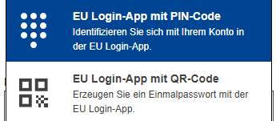
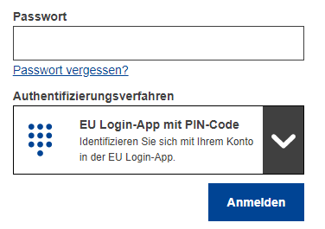
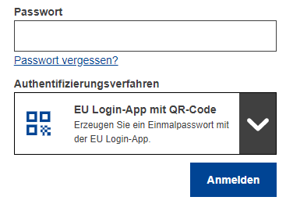

Link zur Konfiguration des EU-Login-Kontos
Sie können jederzeit auf Ihr EU-Login-Konto zugreifen, in dem Sie auf diesen Link klicken: https://webgate.ec.europa.eu/cas/userdata/myAccount.cgi
Das EU-Login-Benutzerhandbuch ist (auf Englisch) abrufbar unter: https://webgate.ec.europa.eu/cas/manuals/EU_Login_Tutorial.pdf

